使用到的扩张[Maatwebsite](https://github.com/Maatwebsite)/[Laravel-Excel](https://github.com/Maatwebsite/Laravel-Excel)

## [Maatwebsite](https://github.com/Maatwebsite)/[Laravel-Excel](https://github.com/Maatwebsite/Laravel-Excel)

GitHub：<https://github.com/Maatwebsite/Laravel-Excel>

文档：<https://www.cnblogs.com/niuben/p/11078737.html>

https://docs.laravel-excel.com/3.1/getting-started/installation.html

### 安装

composer require maatwebsite/excel

### 配置

#### 在config/app.php 添加serviceprovider

'providers' => [

Maatwebsite\Excel\ExcelServiceProvider::class,

]

#### 2.发布配置

php artisan vendor:publish --provider="Maatwebsite\Excel\ExcelServiceProvider" --tag=config

会创建一个新配置文件config/excel.php

### 导出excel

#### 创建导出类

php artisan make:export UsersExport --model=User//指定model

php artisan make:export TrafficExport

该命令会在 app/Exports 创建 TrafficExport.php 文件。

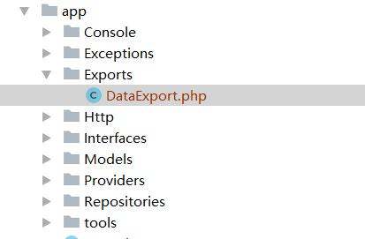

#### 2.collection导出

#### 3.数组形式导出